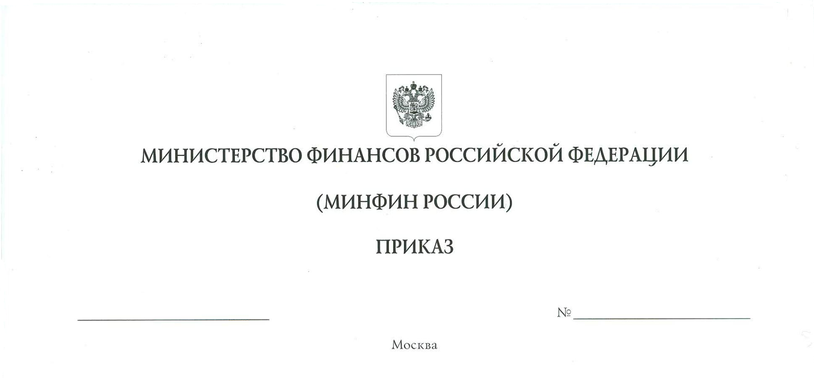
Об утверждении перечня индикаторов риска нарушения обязательных требований по федеральному государственному контролю (надзору) за организацией и проведением азартных игр и о признании утратившим силу приказа Министерства финансов Российской Федерации от 1 декабря 2021 г. № 200н

В соответствии с пунктом 1 части 10 статьи 23 Федерального закона
от 31 июля 2020 г. № 248-ФЗ «О государственном контроле (надзоре) и муниципальном контроле в Российской Федерации», пунктом 1 Положения о Министерстве финансов Российской Федерации, утвержденного постановлением Правительства Российской Федерации от 30 июня 2004 г. № 329, приказываю:
- Утвердить прилагаемый перечень индикаторов риска нарушения обязательных требований по федеральному государственному контролю (надзору) за организацией и проведением азартных игр.
- Признать утратившим силу приказ Министерства финансов Российской Федерации от 1 декабря 2021 г. № 200н «Об утверждении индикатора риска нарушения обязательных требований по федеральному государственному контролю (надзору) за организацией и проведением азартных игр» (зарегистрирован Министерством юстиции Российской Федерации 30 декабря 2021 г., регистрационный № 66739).

Министр А.Г. Силуанов

УТВЕРЖДЕН

приказом Министерства финансов

Российской Федерации

от ______________ г. № ______

ПЕРЕЧЕНЬ
индикаторов риска нарушения обязательных требований по федеральному государственному контролю (надзору) за организацией и проведением азартных игр

- Снижение более чем на 50 процентов выручки, полученной организатором азартных игр в букмекерской конторе от деятельности по организации и проведению азартных игр в части принятия ставок, интерактивных ставок в отношении спортивных соревнований, по сравнению с предыдущим кварталом и одновременный отзыв лицензии на осуществление банковских операций у банка, выдавшего организатору азартных игр в букмекерской конторе банковскую гарантию исполнения обязательств перед участниками азартных игр.
- Исключение банка, выдавшего организатору азартных игр в букмекерских конторах гарантию исполнения обязательств перед участниками азартных игр, из перечня банков, предусмотренного пунктом 3 статьи 74.1 Налогового кодекса Российской Федерации, отвечающих установленным требованиям для принятия банковских гарантий в целях налогообложения (далее – гарантия), при условии осуществления организатором азартных игр в букмекерских конторах деятельности по организации и проведению азартных игр и отсутствии информации об иной гарантии у такого организатора азартных игр.
- Наличие в реестре лицензий на осуществление медицинской деятельности адреса места осуществления и (или) других данных, позволяющих идентифицировать место осуществления медицинской деятельности, одновременно являющегося адресом места осуществления деятельности по организации и проведению азартных игр в букмекерских конторах или тотализаторах при отсутствии заявления от организатора азартных игр в букмекерских конторах о внесении изменений в реестр лицензий в связи с изменением мест осуществления лицензируемого вида деятельности.
- Наличие в реестре лицензий на осуществление образовательной деятельности адреса места осуществления и (или) других данных, позволяющих идентифицировать место осуществления образовательной деятельности, одновременно являющегося адресом места осуществления деятельности по организации и проведению азартных игр в букмекерских конторах или тотализаторах при отсутствии заявления от организатора азартных игр в букмекерских конторах о внесении изменений в реестр лицензий в связи с изменением мест осуществления лицензируемого вида деятельности.

